



P r o p o z i c e

H o r n i c k ý k a h a n
vzduchová puška / vzduchová pistole

Sobota 3.2.2024 – VzPu
Neděle 4.2.2024 - VzPi
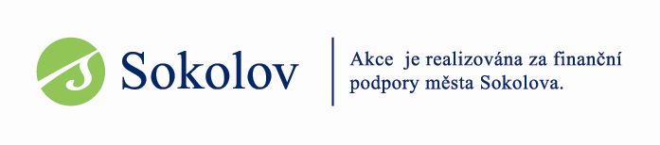
Pořadatel: ČSS z.s. - SSKP UNITOP Sokolov č.0258
ve spolupráci s SSK Karlovy VARY – Březová č.0115

Datum: sobota 3.února 2024 - VzPu
neděle 4.února 2024 - VzPi

Disciplíny: VzPu 60, VzPu 40, VzPu 30, VzPu 30 s oporou
VzPi 60, VzPi 60 s oporou, VzPi 40

Časový rozvrh: 8.00 – 11.00hod – prezentace
8.45 – 1.směna nástup na stanoviště
Další směny následují po skončení předchozí
směny a výměně terčů.

Kategorie: I. VzPu 60 - muži, junioři
II. VzPu 60 - senioři, ženy, juniorky
III. VzPu 40 - dorost
IV. VzPu 30 mládež do 12 roků
V. VzPu 30 mládež do 12 roků s oporou
VI. VzPu 30 mládež do 14 roků
VII. VzPi 60 - muži, junioři
VIII. VzPi 60 – senioři, ženy, juniorky
IX. VzPi 60 – senioři s oporou
X. VzPi 40 - dorost
V případě menšího počtu závodníků než 3 v kategorii
mohou být kategorie sloučeny.
Výsledky budou započítány do Karlovarské ligy 2024

Podmínky účasti: členové ČSS, AVZO, pozvaní,
platný průkaz ČSS včetně známky r.2023,2024

Organizační výbor: Ředitel soutěže BEKR Josef
Hospodář: ŠETKA Jan
Hlavní rozhodčí: TARANT Petr
Rozhodčí PČ: MAREK František
HORVÁTH David

Startovné: 150,- Kč

Pojištění: pojistka SSKP č.8602980447 Kooperativa a.s.

Protesty: dle PSS s vkladem 300,- Kč, dále dle PSS

Ceny: v každé kategorii minimálně do 3.místa podle
počtu závodníků,
absolutní vítěz HK v disciplíně VzPu a VzPi bude
vyhlášen podle prvních 40 soutěžních ran.

Tech. ustanovení: puška 1 rána do terče – hodnotí se na desetiny,
pistole 5 ran do terče – na celé body,

Pořadatel si vyhrazuje právo případné změny v propozicích.

Přihlášky: e-mail: klub0258@seznam.cz
mobil: 606 215063, 602 182966

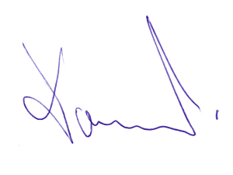
Předseda SSKP UNITOP Sokolov:
Petr TARANT

http://www.sskpsokolov.cz

V Sokolově 10. listopadu 2023

